编程实验 4
题目：
设从键盘输入一序列的字符a1,a2,a3…an。设计一个算法实现这样的功能：若ai为数字字符， ai 进队；若ai为小写字母，将队首元素出队；若ai为其他字符，表示输入结束。 要求：使用循环队列和链队列两种方式实现。

源程序：
循环队列实现：
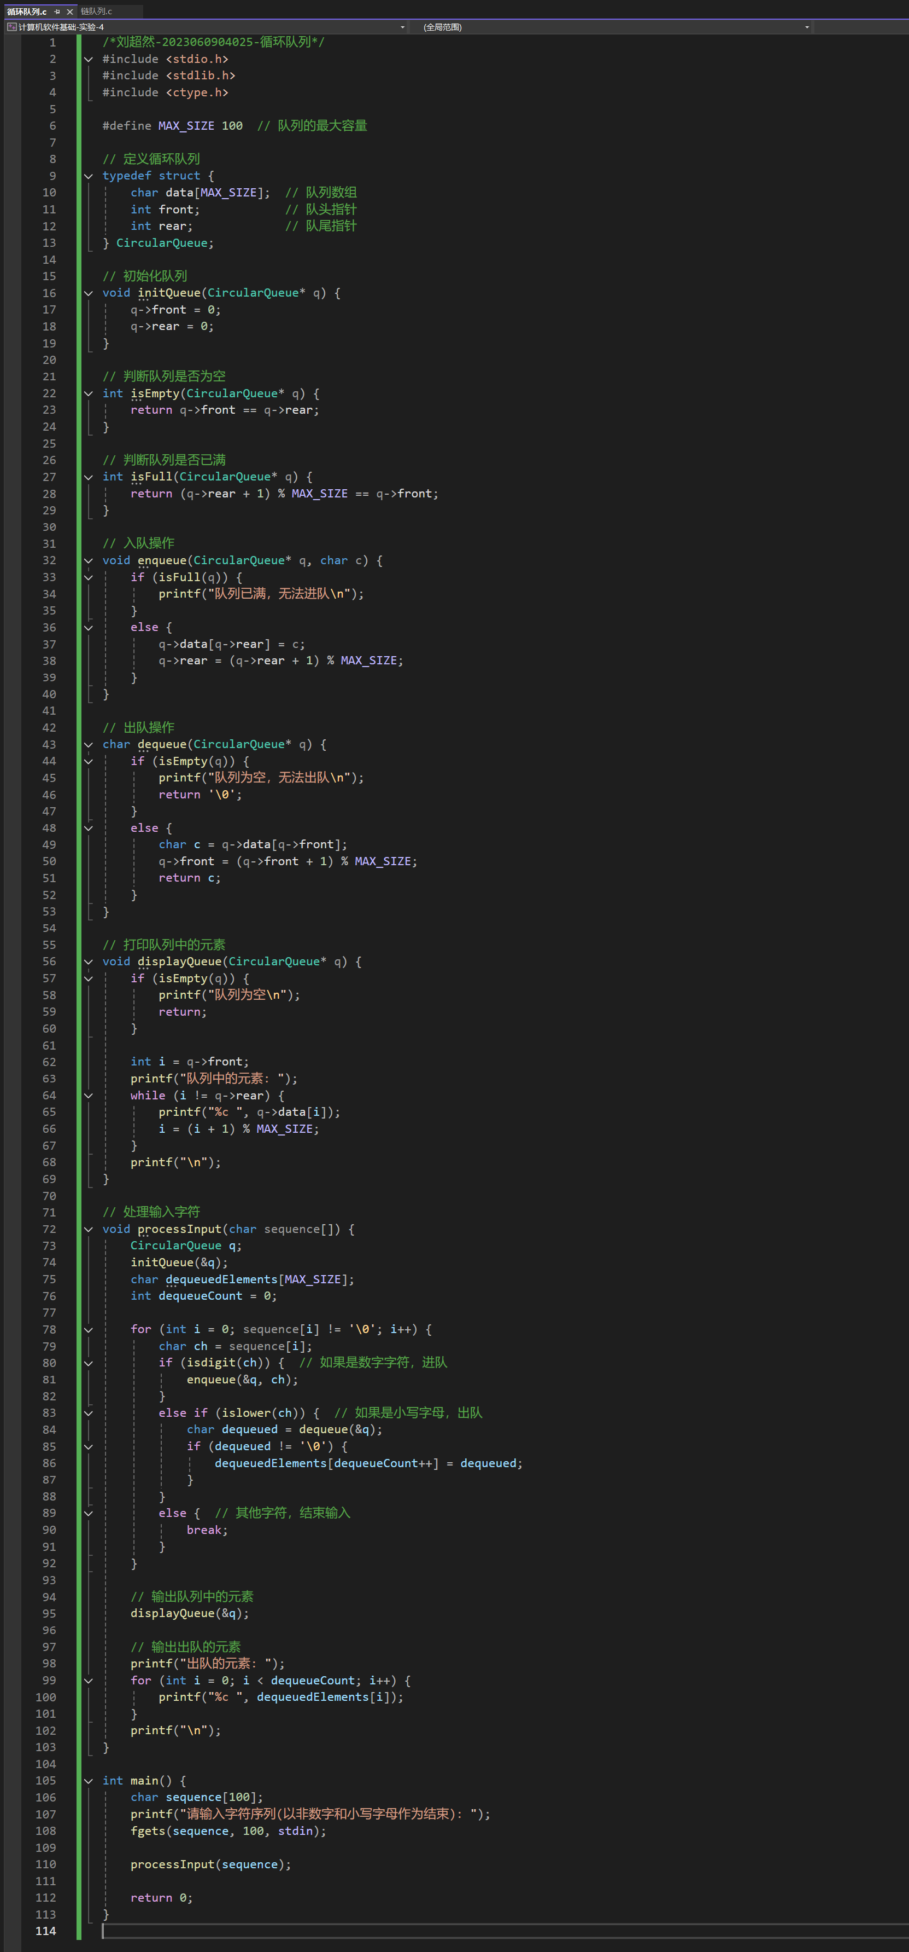
链队列实现：
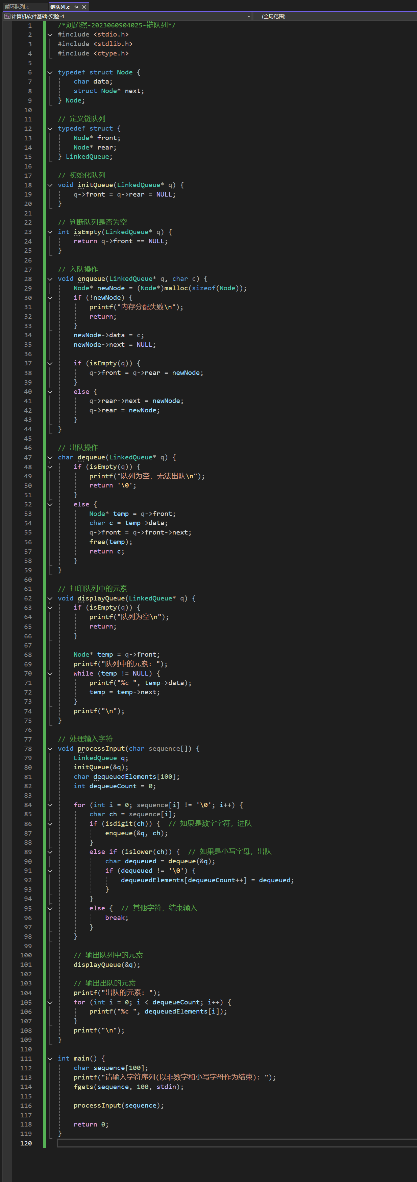
运行结果：
循环队列实现：
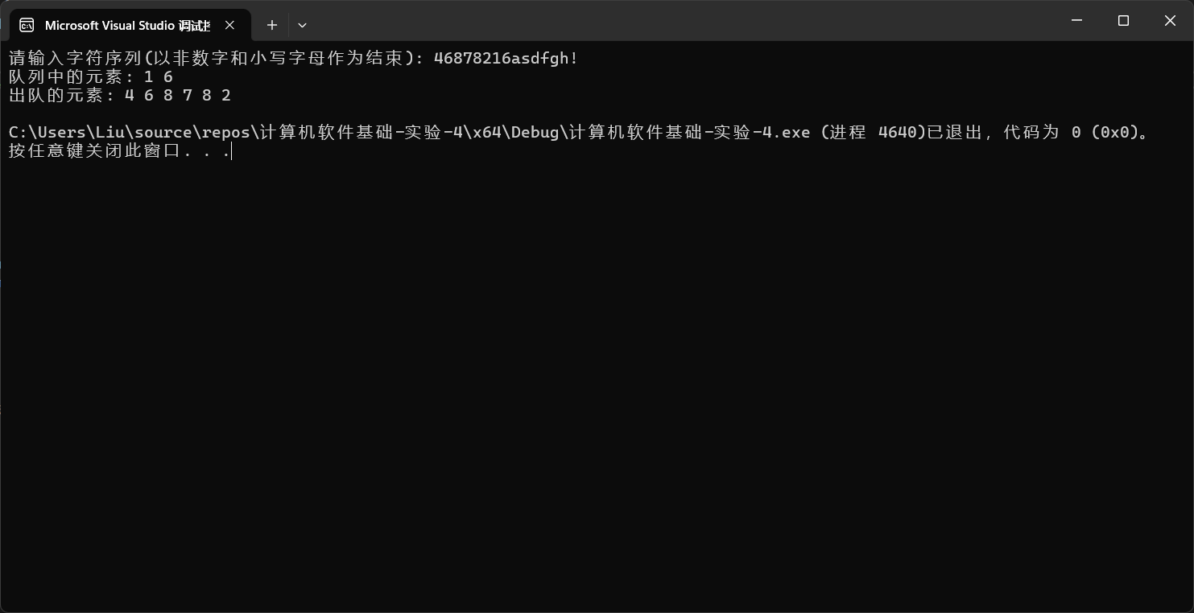

链队列实现：
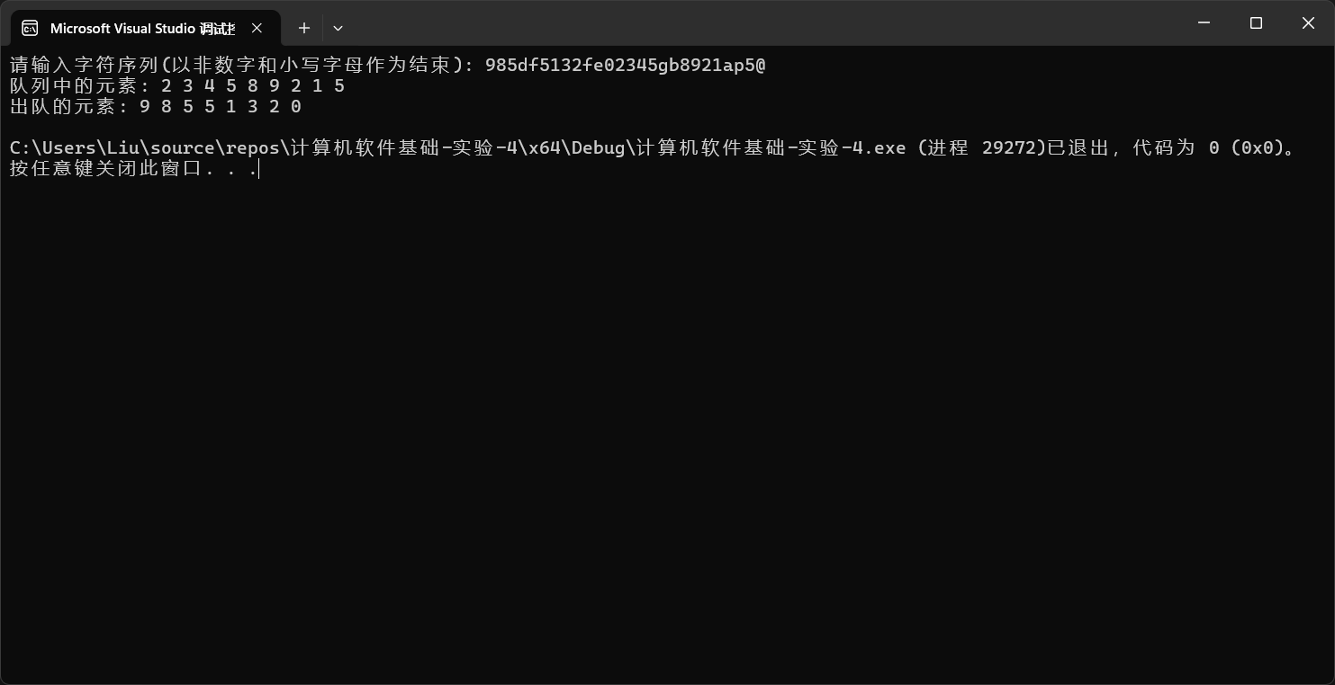

心得体会：
在实现循环队列时，我学会了如何使用数组和指针来管理队列的进出队操作，解决了传统队列因队头出队导致的空间浪费问题。循环队列的限制在于需要预先设定队列的大小，适用于队列容量已知的场景。
链队列的实现则让我进一步理解了链表的动态内存分配。通过链表结构，我能够在不预设大小的情况下灵活地管理队列元素，适用于元素数量不固定的情况。链队列的实现也让我加深了对指针操作和内存管理的理解。
这次实验帮助我掌握了队列的基本操作，我对队列数据结构有了更深入的理解，特别是循环队列和链队列的区别与应用，并通过实际编程提高了解决问题的能力。不同队列结构的对比让我意识到，在实际开发中需要根据具体需求选择合适的数据结构。

